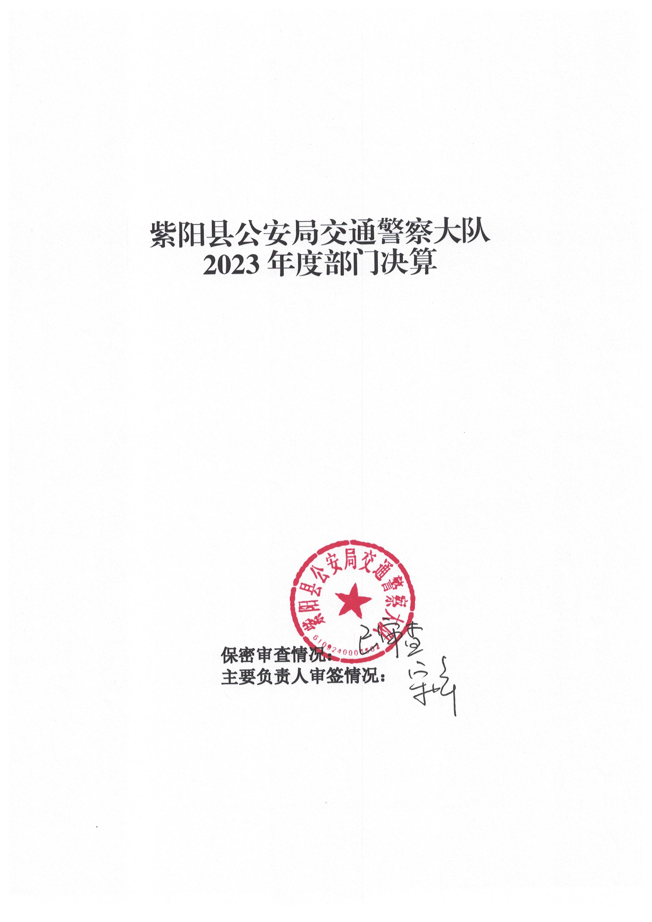
目 录
第一部分 部门（单位）概况
一、部门（单位）主要职责及内设机构
二、部门决算单位构成
三、部门（单位）人员情况
第二部分 2023年度部门决算情况说明
一、收入支出决算总体情况说明
二、收入决算情况说明
三、支出决算情况说明
四、财政拨款收入支出决算总体情况说明
五、一般公共预算财政拨款支出决算情况说明
六、一般公共预算财政拨款基本支出决算情况说明
七、政府性基金预算财政拨款收入支出决算情况说明
八、国有资本经营预算财政拨款支出决算情况说明
九、财政拨款“三公”经费及会议费、培训费支出决算情况说明
十、机关运行经费支出情况说明
十一、政府采购支出情况说明
十二、国有资产占用及购置情况说明
十三、预算绩效情况说明
十四、其他需要说明的情况
第三部分 2023年度部门决算表
一、收入支出决算总表
二、收入决算表
三、支出决算表
四、财政拨款收入支出决算总表
五、一般公共预算财政拨款支出决算表
六、一般公共预算财政拨款基本支出决算表
七、政府性基金预算财政拨款收入支出决算表
八、国有资本经营预算财政拨款支出决算表
九、财政拨款“三公”经费及会议费、培训费支出决算表
第四部分 专业名词解释
第五部分 附 件

第一部分 部门（单位）概况

一、部门（单位）主要职责及机构设置
（一）主要职责
1. 负责全县城乡道路交通安全管理和宣传教育工作；
2. 负责全县城乡道路交通事故处置工作；
3. 全县机动车辆的管理和驾驶员的安全教育工作，审、发、吊、扣有关车辆及驾驶员牌证；
4. 对重点乡镇道路交通安全进行巡回检查和管理等工作；
5. 承办县委、县政府和上级业务部门交办的其他工作。
（二）内设机构
根据紫政办发[2015]141号《紫阳县人民政府办公室关于印发紫阳县公安局主要职责内设机构和人员编制规定的通知》的文件规定，紫阳县公安局交通警察大队属于直属机构，正科级单位，编制38名，设大队长1名、教导员1名、副大队长2名。内设股室为车辆管理所（副科级，编制3名，设所长1名，教导员1名）、行政股（编制3名）、事故处理科（编制3名）、交通秩序管理科（编制3名）；下设6个中队（编制22名，为副科级，各设中队长1名、教导员1名。）分别为城区交警中队编制5名、蒿坪交警中队编制4名、权河交警中队编制3名、洄水交警中队编制3名、毛坝交警中队编制3名、红椿交警中队编制4名。
二、部门决算单位构成
从预算单位构成看，本部门的部门预算包括部门本级（机关）预算。
纳入本部门2022年部门预算编制范围的二级预算单位共有0个，包括：
序号 | 单位名称 | 拟变动情况
1 | 紫阳县公安局交警大队（机关）

三、部门（单位）人员情况
截至2023年底，本部门人员编制38人，其中行政编制38人、事业编制0人；实有人员41人，其中行政41人、事业0人。单位管理的离退休人员9人。
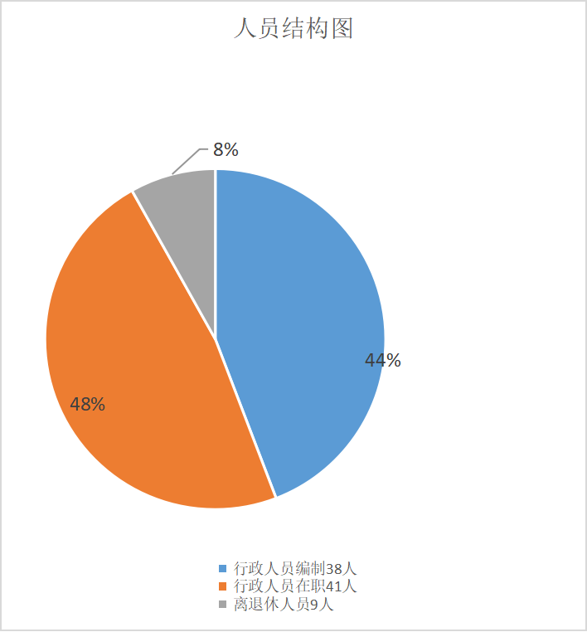
第二部分 2023年度部门决算情况说明
一、收入支出决算总体情况说明
按照综合预算的原则，本部门所有收入和支出均纳入部门预算管理。2023年本部门预算收入1275.55万元，其中一般公共预算拨款收入1275.55万元、政府性基金拨款收入0万元，2023年本部门预算收入较上年减少85.07万元，主要原因是上年度临时新增项目在本年度核减；2023年本部门预算支出1275.55万元，其中一般公共预算拨款支出1275.55万元、政府性基金拨款支出0万元，2023年本部门预算支出较上年减少85.07万元，主要原因是上一年新增临时项目本年度核减。
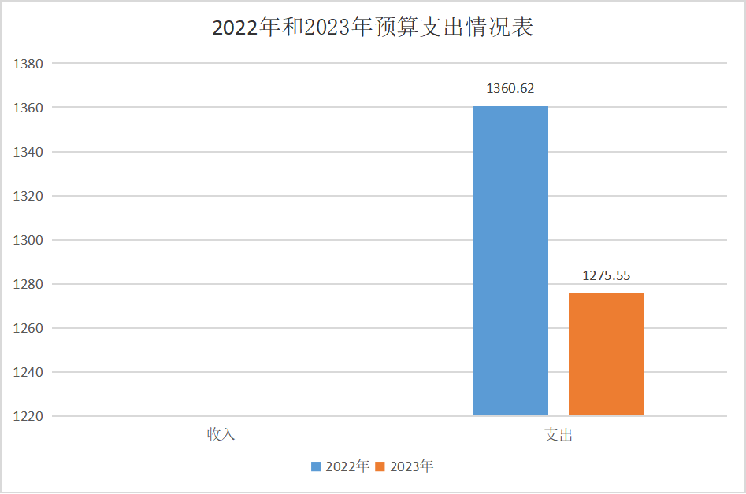
二、收入决算情况说明
2023年度本年收入合计1275.55万元，其中：财政拨款收入1275.55万元，占100%；事业收入0万元，占0%；经营收入0万元，占0%；其他收入0万元，占0%。
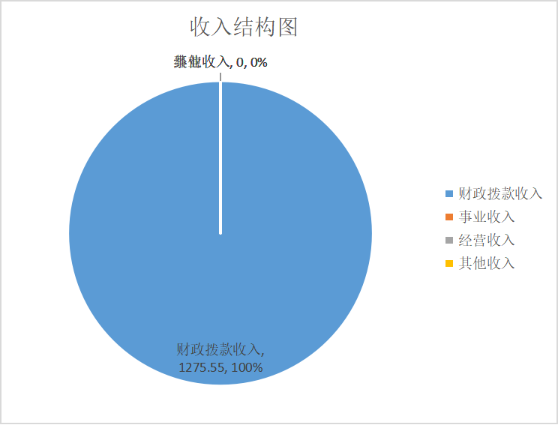
三、支出决算情况说明
2023年度本年支出合计1382.64万元，其中：基本支出978.39万元，占70.76%；项目支出404.25万元，占29.24%；经营支出0万元，占0%。
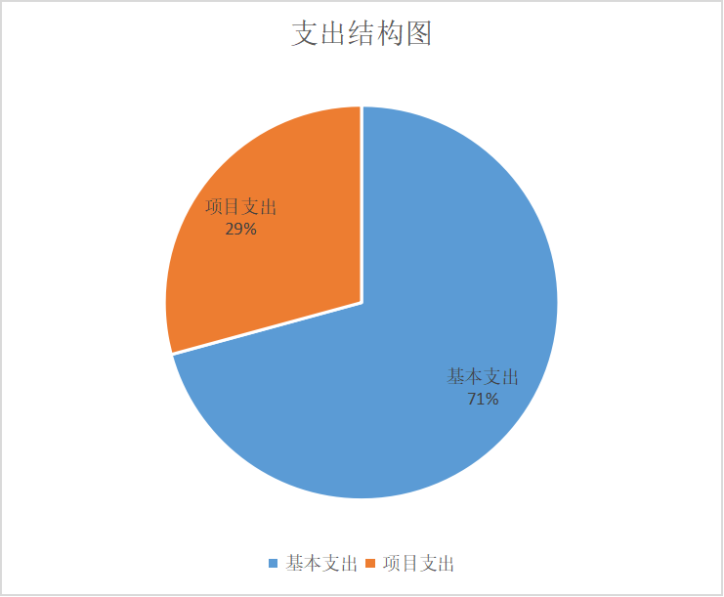
四、财政拨款收入支出决算总体情况说明
2023年度财政拨款收入总计、支出总计均为1275.55万元，与上年相比收入总计、支出总计减少85.07万元，下降6%。主要原因是上年度临时新增项目在本年度核减。

五、一般公共预算财政拨款支出决算情况说明
2023年度一般公共预算财政拨款支出年初预算1182.51万元，支出决算1275.55万元，完成年初预算的107%，占本年支出合计的100%。与上年相比，财政拨款支出减少85.07万元，增长下降6%，主要原因是上年度临时新增项目在本年度核减。
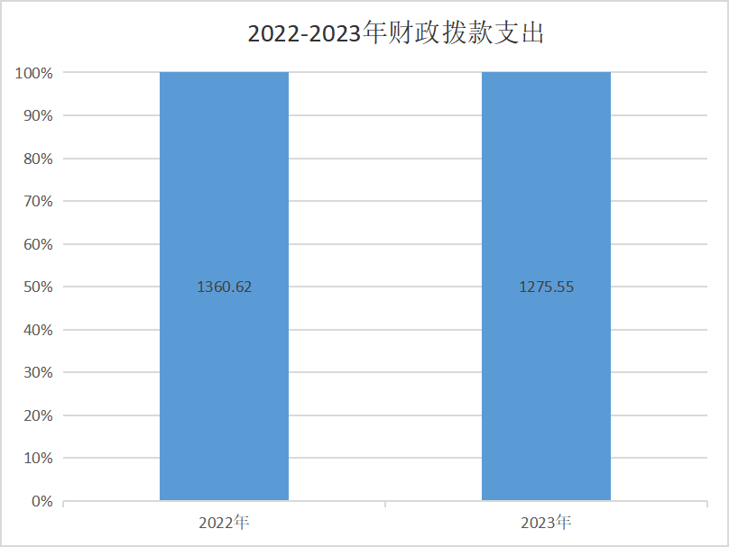
按照政府功能分类科目，其中：
1.一般公共服务支出（类）财政事务（款）行政运行（项）。
年初预算729.35万元，支出决算804.69万元，完成年初预算的110%。决算数大于年初预算数的主要原因是人员类经费政策性原因增加。
2.社会保障和就业支持（类）行政事业单位基本养老保险缴费支出（款）机关事业单位基本养老保险缴费支出（项）
年初预算71.62万元，较上年增加16.71万元，原因是缴费年度调整导致总体缴费增加；
3.卫生健康支出（类）行政单位医疗（款） 行政单位医疗（项）
年初预算32.5万元，较上年增加1.77万元，原因是缴费年度调整导致相应的缴费增加；
- 住房保障支出（类）住房改革支出（款）住房公积金（项）
年初51.17万元，较上年增加6.58万元，原因是缴费年度调整导致缴费上涨。
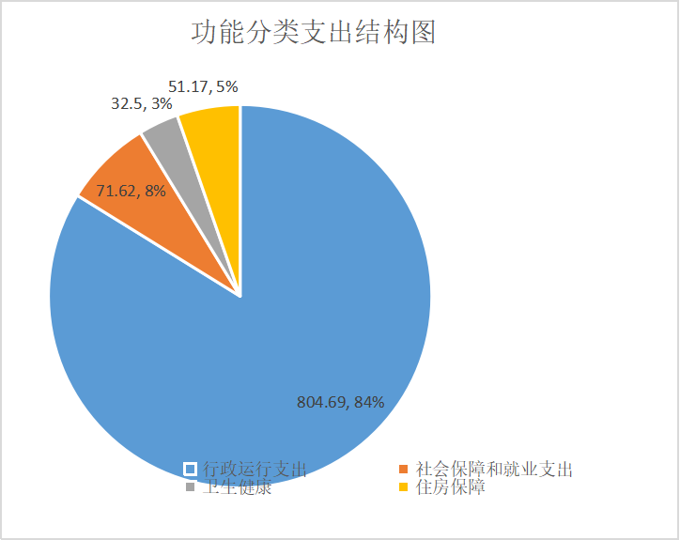
六、一般公共预算财政拨款基本支出决算情况说明
2023年度一般公共预算财政拨款基本支出978.39万元，包括人员经费和公用经费。其中：
（一）人员经费783.14万元，主要包括：基本工资、津贴补贴、奖金、机关事业单位基本养老保险缴费、职业年金缴费、职工基本医疗保险缴费、其他社会（工伤保险）保障缴费、住房公积金、遗属生活补助。
（二）公用经费195.25万元，主要包括：办公费、电费、邮电费、物业管理费、差旅费、维修（护）费、租赁费、培训费、被装购置费、劳务费、委托业务费、工会经费、公务用车运行维护费、其他交通费用、其他商品和服务支出。
七、政府性基金预算财政拨款收入支出决算情况说明
本部门2023年度无政府性基金预算财政拨款收支，已空开空表。

八、国有资本经营预算财政拨款支出决算情况说明
本部门2023年度无国有资本经营预算财政拨款收支，已公开空表。
九、财政拨款“三公”经费及会议费、培训费支出决算情况说明
（一）“三公”经费支出决算情况说明
2023年度财政拨款安排“三公”经费支出预算17.5万元，支出决算17.5万元，完成预算的100%。决算数较上年减少的主要原因是本年度公务用车购置列支为其他公安支出。
1.因公出国（境）费支出情况说明
本年度无财政拨款因公出国（境）费支出。
2.公务用车购置费支出情况说明
本年度无财政拨款公务用车购置支出。
3.公务用车运行维护费支出情况说明
2023年度财政拨款安排公务用车运行维护费用预算16万元，支出决算16万元，完成预算的100%。
4.公务接待费支出情况说明
本年度无财政拨款公务接待费支出。
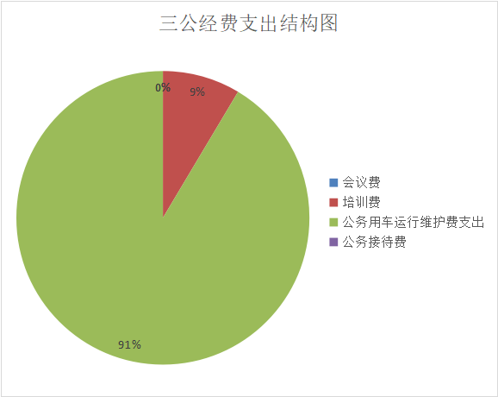
（二）培训费支出情况说明
2023年度财政拨款安排培训费预算1.5万元，支出决算1.5万元，完成预算的100%。
- 会议费支出情况说明
本年度无财政拨款会议费支出。
十、机关运行经费支出情况说明
本年度机关运行经费预算297.07万元，支出决算297.07万元，完成预算100%。主要用于警务辅助人员劳务费、执法办案、鉴定咨询等费用支出。
十一、政府采购支出情况说明
（一）2023年度政府采购支出总额共26.14万元，其中：政府采购货物支出26.14万元 ，用于购置警用公务用车2辆。
（二）政府采购授予中小企业合同金额26.14万元，占政府采购合同总额的100%。货物采购授予中小企业合同金额占政府采购货物支出合同的100%。

十二、国有资产占用及购置情况说明
本部门无资产占用情况。
截至2023年末，本部门（部门）共有车辆12辆，其中执法执勤用车12辆。单价100万元及以上的设备（不含车辆）0台（套）。
2023年当年购置车辆2辆；购置单价100万元以上的设备0台（套）。
十三、预算绩效情况说明
（一）预算绩效管理工作开展情况说明
根据预算绩效管理要求，本部门组织开展了2023年度部门整体支出绩效自评工作，从评价情况来看，全力保障了人员经费及时足额保障、行政运行运转高效、执法办案更加规范，交通管理信息化建设安全稳定运行，为维护紫阳县经济社会高质量发展创造良好的交通秩序和安全环境。
本部门在部门决算中反映其他人员经费一个一级项目的绩效自评结果，涉及预算资金247.07万元，占部门预算项目支出总额的83%。
本部门2023年度未开展专项资金评价工作。
（二）部门整体支出绩效自评结果
根据年度设定的绩效目标，部门整体支出自评得分94分，全年预算数1182.51万元，执行数1275.55万元，完成预算的108%。本年度本部门总体运行情况及取得的成绩：全力保障了人员经费及时足额保障、行政运行运转高效、执法办案更加规范，交通管理信息化建设安全稳定运行，为维护紫阳县经济社会高质量发展创造良好的交通秩序和安全环境。发现的问题及原因：年底部分项目追加资金。下一步改进措施：提前统筹预算安排。
紫阳县公安局交通警察大队整体支出绩效自评表
（2023年度）
部门（单位）名称 |  |  | 紫阳县公安局交通警察大队
年度主要任务完成情况 | 任务名称 | 主要内容 | 完成情况 | 全年预算数（万元） |  |  | 全年执行数（万元） |  |  | 分值 | 执行率 |  | 得分
 |  |  |  | 总额 | 财政拨款 | 其他资金 | 总额 | 财政拨款 | 其他资金 | 分值 |  |  | 得分
年度主要任务完成情况 | 任务1 | 保障政法干警人员经费 | 完成 | 738.1 | 738.1 | 0 | 783.14 | 783.14 | 0 | — | 106% |  | —
年度主要任务完成情况 | 任务2 | 各项工作职能运转 | 完成 | 197.34 | 197.34 | 0 | 245.34 | 245.34 | 0 | — | 124% |  | —
年度主要任务完成情况 | 任务3 | 保障警务辅助人员经费 | 完成 | 247.07 | 247.07 | 0 | 247.07 | 247.07 | 0 | — | 100% |  | —
年度主要任务完成情况 | 金额合计 |  |  | 1182.51 | 1182.51 |  | 1275.55 | 1275.55 |  | 10
年度总体目标完成情况 | 预期目标（年初设定） |  |  |  |  |  | 目标实际完成情况
年度总体目标完成情况 | 1.负责全县城乡道路交通安全管理和宣传教育工作；2.负责全县城乡道路交通事故处置工作；3.全县机动车辆的管理和驾驶员的安全教育工作，审、发、吊、扣有关车辆及驾驶员牌证；4.对重点乡镇道路交通安全进行巡回检查和管理等工作；5.承办县委、县政府和上级业务部门交办的其他工作。 |  |  |  |  |  | 1.负责全县城乡道路交通安全管理和宣传教育工作；2.负责全县城乡道路交通事故处置工作；3.全县机动车辆的管理和驾驶员的安全教育工作，审、发、吊、扣有关车辆及驾驶员牌证；4.对重点乡镇道路交通安全进行巡回检查和管理等工作；5.承办县委、县政府和上级业务部门交办的其他工作。
年度绩效指标完成情况 | 一级指标 | 二级指标 | 指标内容 |  |  | 年度指标值 |  | 实际完成值 |  | 分值 |  | 得分
年度绩效指标完成情况 | 产出指标  （50分） | 数量指标 | 政法干警人员经费保障 |  |  | 41 |  | 41 |  | 7 |  | 7
年度绩效指标完成情况 | 产出指标  （50分） | 数量指标 | 依据工作职能完成各项工作 |  |  | 100% |  | 100% |  | 7 |  | 7
年度绩效指标完成情况 | 产出指标  （50分） | 数量指标 | 完成警务辅助人员经费保障 |  |  | 50 |  | 50 |  | 7 |  | 6
年度绩效指标完成情况 | 产出指标  （50分） | 质量指标 | 全力保障政法干警人员经费 |  |  | 100% |  | 100% |  | 8 |  | 8
年度绩效指标完成情况 | 产出指标  （50分） | 质量指标 | 依据工作职能完成各项工作 |  |  | 100% |  | 100% |  | 8 |  | 8
年度绩效指标完成情况 | 产出指标  （50分） | 质量指标 | 完成警务辅助人员经费保障 |  |  | 100% |  | 100% |  | 8 |  | 7
年度绩效指标完成情况 | 产出指标  （50分） | 时效指标 | 各项指标完成及时率 |  |  | ≥100% |  | ≥100% |  | 5 |  | 5
年度绩效指标完成情况 | 产出指标  （50分） | 成本指标 | 成本节约率 |  |  | ≤100% |  | ≤100% |  | 5 |  | 5
年度绩效指标完成情况 | 效益指标（30分） | 社会效益指标 | 持续提升机关运行效率 |  |  | 提升 |  | 提升 |  | 9 |  | 8
年度绩效指标完成情况 | 效益指标（30分） | 社会效益指标 | 持续提升专项工作业务水平 |  |  | 提升 |  | 提升 |  | 9 |  | 8
年度绩效指标完成情况 | 效益指标（30分） | 社会效益指标 | 持续提升业务部门工作效能 |  |  | 提升 |  | 提升 |  | 9 |  | 8
年度绩效指标完成情况 | 效益指标（30分） | 可持续影响指标 | 全力保障辖区道路交通平安顺畅，提高人民群众交通出行安全感 |  |  | 提升 |  | 提升 |  | 9 |  | 8
年度绩效指标完成情况 | 满意度  指标  （10分） | 服务对象满意度指标 | 交通行为参与者满意度 |  |  | ≥98% |  | ≥98% |  | 9 |  | 9
总分 |  |  |  |  |  |  |  |  |  | 100 |  | 94

（三）项目绩效自评结果
本部门在部门决算中反映其他人员经费等1个一级项目的绩效自评结果。
具体见下：
1.其他人员经费项目绩效自评综述：全年预算数247.07万元，执行数247.07万元，完成预算的100%。项目绩效目标完成情况：及时保障警务辅助人员劳务和各项社会保障缴费。发现的问题及原因：由于政策原因，社会保障缴费逐年上涨，而该项经费定额拨付，导致年末需要追加。下一步改进措施：积极沟通协调，提高人均拨付金额。
项目绩效自评表
（2023年度）
项目名称 |  | 其他人员
主管部门 |  | 紫阳县公安局交通警察大队 |  |  |  | 实施单位 |  | 紫阳县公安局交通警察大队
项目资金  （万元） |  |  |  | 年初预算数 | 全年预算数（A） | 全年执行数（B） | 分值 | 执行率（B/A） |  | 得分
 |  | 年度资金总额 |  | 247.07 | 247.07 | 247.07 | 10 | 100% |  | 10
 |  | 其中：当年财政拨款 |  | 247.07 | 247.07 | 247.07 | — |  |  | —
 |  | 上年结转资金 |  | 0 |  |  | — |  |  | —
 |  | 其他资金 |  | 0 |  |  | — |  |  | —
年度总体目标完成情况 | 预期目标（年初设定） |  |  |  |  | 实际完成情况
年度总体目标完成情况 | 科学合理管理道路交通秩序 |  |  |  |  | 科学合理管理道路交通秩序
绩  效  指  标 | 一级指标 | 二级  指标 | 三级指标 |  | 年度  指标值 | 实际  完成值 | 分值 | 得分 | 偏差原因分析及改进措施
绩  效  指  标 | 产出指标  （50分） | 数量指标 | 警务辅助人数 |  | 50 | 50 | 10 | 9
绩  效  指  标 | 产出指标  （50分） | 质量指标 | 确保道路交通平安顺畅 |  | ≥100% | ≥100% | 15 | 14
绩  效  指  标 | 产出指标  （50分） | 时效指标 | 警务辅助人员各项保障落实 |  | ≥100% | ≥100% | 15 | 14
绩  效  指  标 | 产出指标  （50分） | 成本指标 | 247.07 |  | 247.07 | 100% | 10 | 10
绩  效  指  标 | 效益指标  （30分） | 经济效益指标 | 道路交通通行秩序提升 |  | 提升 | 提升 | 10 | 10
绩  效  指  标 | 效益指标  （30分） | 社会效益指标 | 有效缓解警力不足压力 |  | 缓解 | 缓解 | 10 | 10
绩  效  指  标 | 效益指标  （30分） | 生态效益指标 | 减少道路拥堵 |  | 减少 | 减少 | 10 | 9
绩  效  指  标 | 效益指标  （30分） | 可持续影响  指标 | 有效提升道路通行秩序 |  | 提升 | 提升 | 10 | 10
绩  效  指  标 | 满意度  指标  （10分） | 服务对象满意度指标 | 道路交通参与者 |  | 98% | 98% | 10 | 9
总分 |  |  |  |  |  |  | 100 | 95
（四）专项资金绩效自评结果
本部门不主管专项资金。
（五）部门重点评价项目绩效评价结果
本部门无重点评价项目。
- 财政重点评价项目绩效评价结果
本部门无财政重点评价项目。
十四、其他需要说明的情况
1.决算公开表格中金额数值保留两位小数，公开数据为四舍五入计算结果；个别数据项之间，个别数据合计项与分项数字之和存在小数点后尾差。
2.决算公开表格中部分数据约值万元时显示为零，实际不为零。
3.本部门所属单位只有部门本级，部门本级不再按单位重复公开。
4.决算公开联系方式及信息反馈渠道。联系电话：0915-4422219。如电话号码发生变更，请通过其他公开渠道另行获取，本文本不再更新。

第三部分 2023年度部门决算表
目 录
序号 | 内容 | 是否空表 | 表格为空的理由
表1 | 收入支出决算总表 | 否
表2 | 收入决算表 | 否
表3 | 支出决算表 | 否
表4 | 财政拨款收入支出决算总表 | 否
表5 | 一般公共预算财政拨款支出决算表 | 否
表6 | 一般公共预算财政拨款基本支出决算表 | 否
表7 | 政府性基金预算财政拨款收入支出决算表 | 是 | 本部门不涉及故公开空表
表8 | 国有资本经营预算财政拨款支出决算表 | 是 | 本部门不涉及故公开空表
表9 | 财政拨款“三公”经费及会 议费、培训费支出决算表 | 否

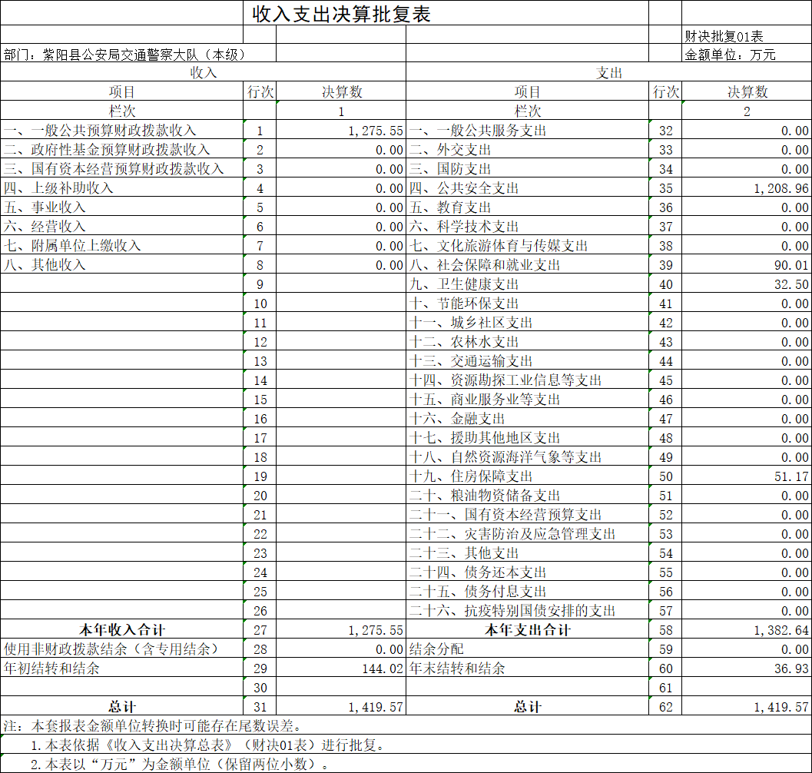
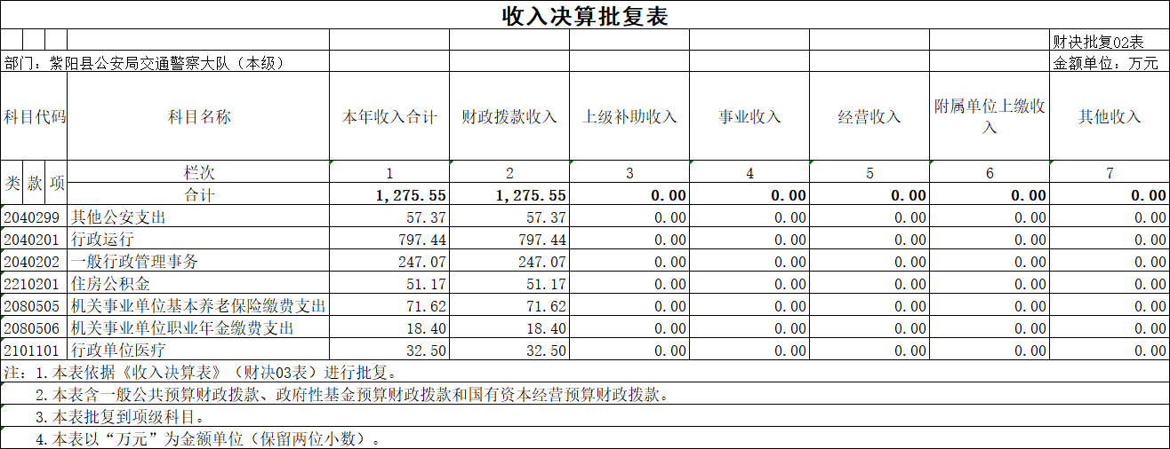

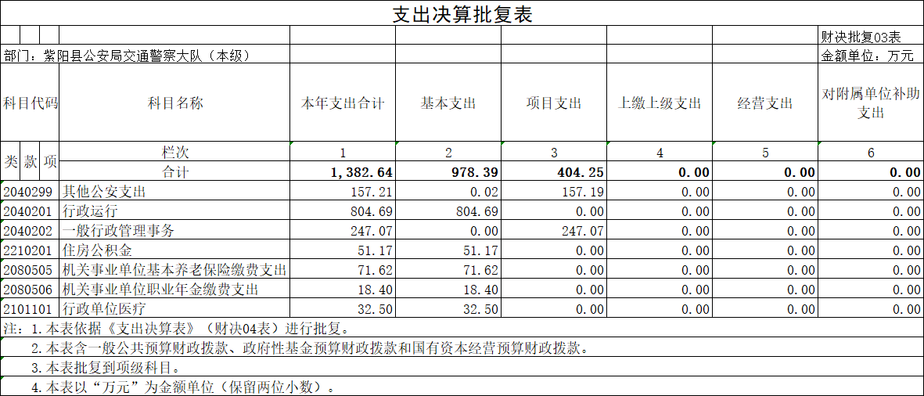

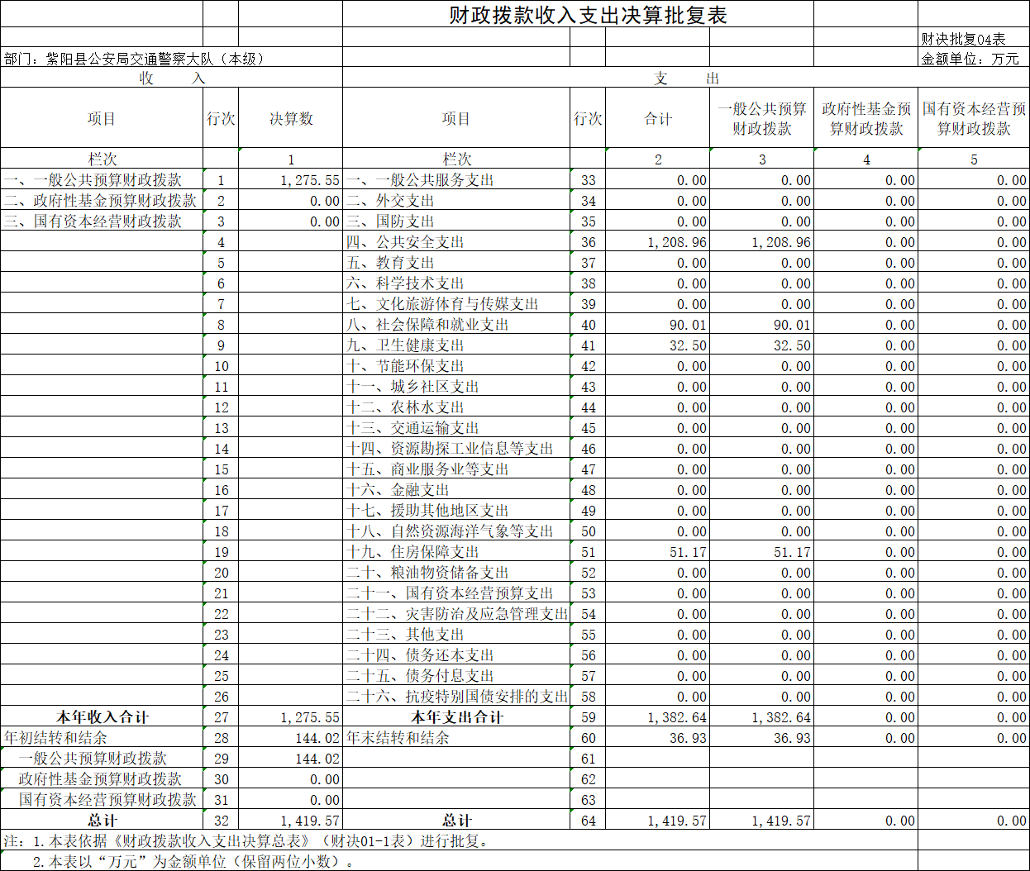
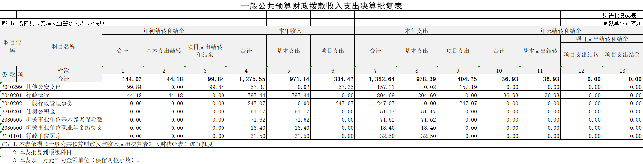
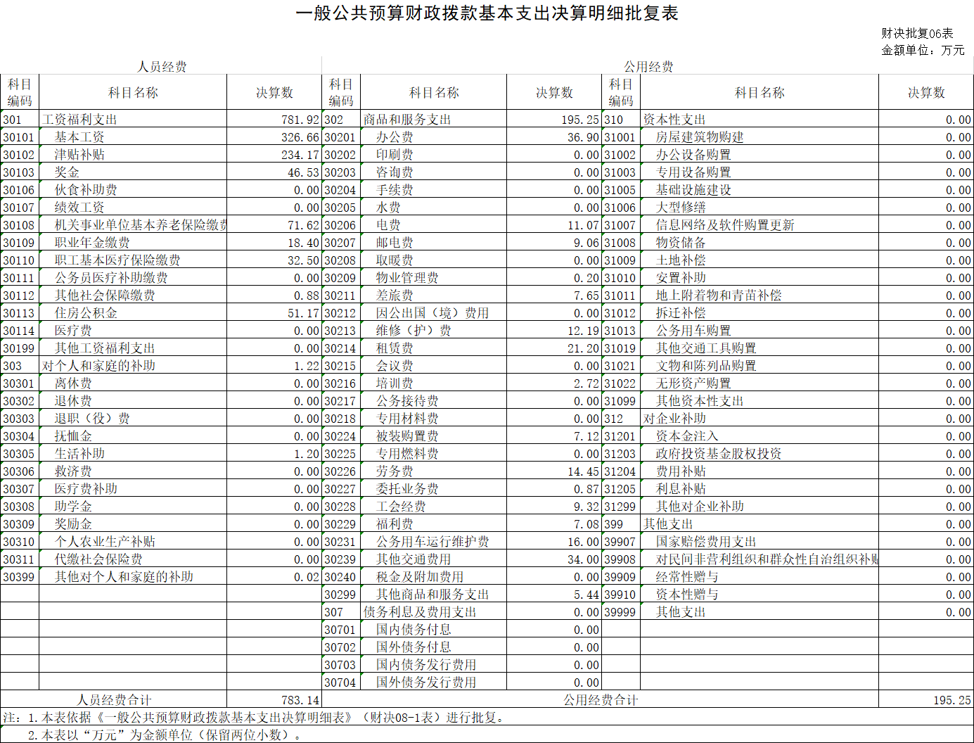
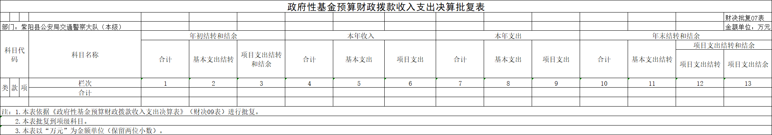
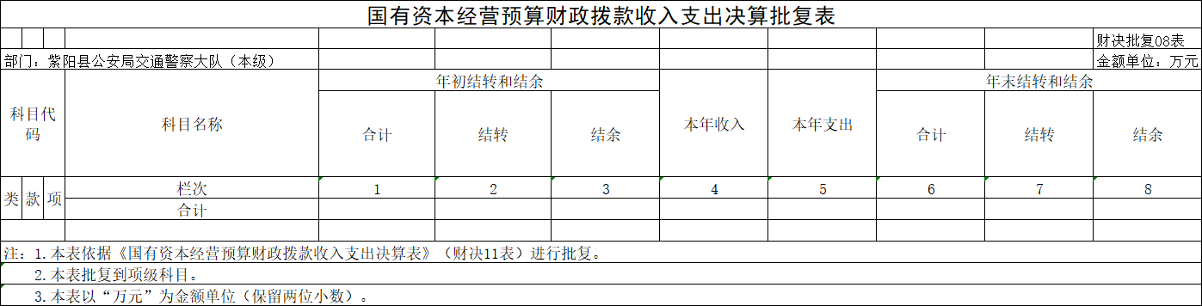

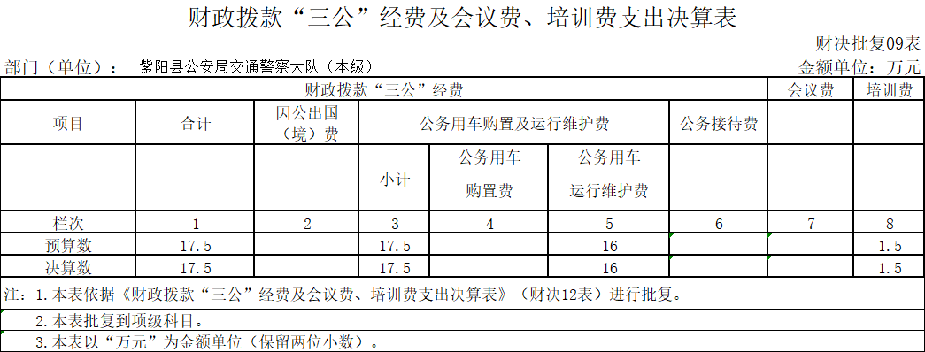

第四部分 专业名词解释
1.基本支出：指为保障机构正常运转、完成日常工作任务而发生的各项支出。
2.项目支出：指单位为完成特定的行政工作任务或事业发展目标所发生的各项支出。
3.“三公”经费：指部门使用财政拨款安排的因公出国（境）费、公务用车购置及运行费和公务接待费支出。
4.财政拨款收入：指本级财政当年拨付的资金。
5.公用经费：指为完成特定的行政工作任务或事业发展目标用于设备设施的维持性费用支出，以及直接用于公务活动的支出，具体包括公务费、业务费、修缮费、设备购置费、其他费用等。
6.工资福利支出：反映开支的在职职工和编制外长期聘用人员的各类劳动报酬，以及上述人员缴纳的各项社会保险费等。
7.结转资金：即当年预算已执行但未完成，或者因故未执行，下一年度需要按原用途继续使用的资金。
8.结余资金：即当年预算工作目标已完成，或者因故终止，当年剩余的资金。

第五部分 附 件

一、部门重点评价项目绩效评价结果
本部门无重点评价项目。
二、财政重点评价项目绩效评价结果
本部门无财政重点评价项目。

